# 江苏省仪征中学 2022-2023 学年度第一学期高一地理学科作业

**2.1 大气圈与大气运动（第一课时）**

研制人：王维中 审核人：李玉军

## 班级： 姓名： 学号： 时间：9 月 26 日 作业时长：20 分钟

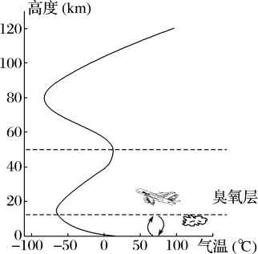一、选择题：

右图为“大气垂直分层示意图”。读图完成 1～2 题。

1．下列叙述正确的是( )

A．低层大气主要是由干洁空气、水汽和固体杂质组成B．云、雨、雪、雷电等天气现象主要发生在平流层C．大气中臭氧的主要作用是减少红外线对生物的伤害D．大气组成成分的比例不会因人类活动的影响而改变2．地球大气层，一般随高度增加( )

A．气温降低 B．气压升高 C．密度减小 D．湿度增大

气球作为探空的工具已经被广泛使用，如右图所示，假如一探空气球由地面上升至

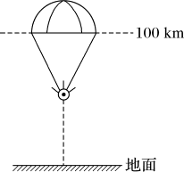100 km 处。据其可能探测到的现象，完成 3～4 题。

3．探空气球记录的随高度升高气温变化的规律可能是( ) A．递减→递增→递减 B．递减→递减→递增→递增C．递增→递减→递增→递减 D．递减→递增→递减→递增4．探空气球探测到水汽集中的大气层是( )

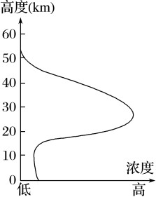A．对流层 B．平流层 C．高层大气 D．宇宙空间读“地球大气中臭氧浓度垂直分布图”，完成 5～6 题。

1. 臭氧主要分布于( )

A．对流层 B．平流层 C．高层大气 D．外层大气

1. 近几十年来，局部地区的臭氧浓度逐年下降，该现象造成的主要影响是( ) A．降水减少 B．地面温度降低

C．到达地面的紫外线增多 D．大气污染严重

2017 年中秋之夜，我国云南省多地出现“火流星”照亮夜空的奇观。据卫星观测，该小行星因摩擦

生热引发爆炸的高度只有 37 千米，很可能有未燃尽的陨石落到地面。下图为大气垂直分层示意图，读图完成 7～8 题。

**140 高度（km）**

**120**

**100**

**d**

**80**

**c**

**60**

**40**

**b**

**20**

**0**

**a**

★7．小行星爆炸发生在

A．对流层 a 层 B．平流层 b 层

C．高层大气c 层 D．高层大气d 层

★8．该事件反映地球大气圈能够 A．保护地球上生物免受紫外线的伤害B．提供地球上生物生长必需的空气C．保持地表温度适宜，防止水分散失D．减轻宇宙中小天体对地表的撞击

下图为“地球大气的垂直分层图(部分)”。读图，回答 9～10 题。

**-100 -50 0**

**50**

**温度（℃）**

**100**

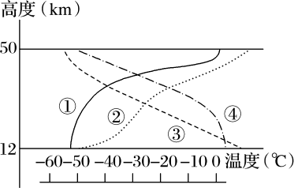

1. ①②③④四条曲线中，能正确表示大气层气温垂直分布状况的是( ) A．① B．② C．③ D．④
2. 有关该大气层的叙述，正确的是( )

A．有电离层，对无线电通信有重要作用 B．天气晴朗，对流旺盛，有利于高空飞行C．上部冷下部暖，空气以平流运动为主 D．顶部与底部的气温相差 50℃左右

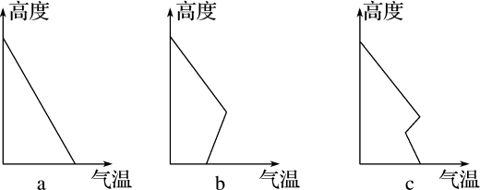晴朗无风的夜晚，地面因辐射而失去热量，近地面大气层冷却强烈，较高大气层冷却较慢，气温从地面开始向上递增，称为辐射逆温。读下图，回答 11～12 题。

★11．图中 a 表示辐射逆温形成前的气温垂直分布，一般出现在午后；b 表示辐射逆温形成后，一般出现在黎明以前。则 c 出现的时间最可能是( )

A．上午 B．正午 C．傍晚 D．凌晨

★12．逆温的影响有( )

①利于污染物的扩散 ②利于雾的形成 ③抑制沙尘暴的发生 ④减轻山区农作物冻害

A．①②③ B．②③④ C．①③④ D．①②④

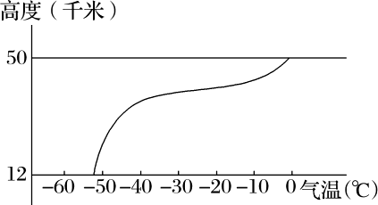读“地球大气的垂直分层(部分)示意图”，回答 13～14 题。

1. 从大气垂直分层看，图示大气层是( )

A．低纬度的对流层 B．中纬度的平流层

C．高纬度的对流层 D．高纬度的平流层14．该层大气( )

A．随高度增加，温度增幅变小B．能够大量吸收紫外线长波辐射

C．以水平运动为主，有利于飞机飞行D．受强烈的太阳辐射呈电离状态

二、综合题：

15．读“大气垂直分层示意图”，回答下列问题。

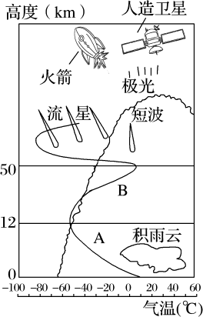

1. A 是 层，该层气温随高度的变化特点是 。
2. B 是 层，该层气流平稳，适合飞机飞行。
3. 地球人造卫星在轨运行期间，主要是在大气层中的 中运行，其返回时，在距地面 1 000 米的高度内，所经历的气温变化特点是 。

# 江苏省仪征中学 2022-2023 学年度第一学期高一地理补充练习

**2.1 大气圈与大气运动（第一课时）**

研制人：王维中 审核人：李玉军

## 班级： 姓名： 学号： 时间：9 月 26 日 作业时长：10 分钟

一、选择题：

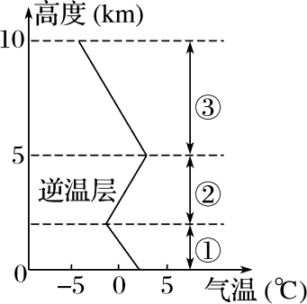大气呈现“上热下冷(图中②，随高度增加气温上升)”时，称之为逆温现象。完成 1～2 题。

1. 对流层大气的热量主要来自( )

A．太阳辐射 B．地面

C．平流层 D．地球内部

1. 对流层大气出现逆温现象时，近地面空气中污染物含量较高的主要原因 是 ( )

A．阻挡了近地面空气水平运动B．抑制了近地面空气对流上升C．近地面大气中的水汽量增大D．近地面人类排放污染物增多

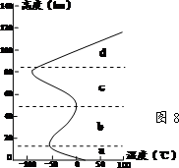右图为大气垂直分层示意图。读图完成 3～4 题。

1. 影响大气 a 层气温垂直变化的主要原因是
2. 高海拔地区大气透明度较高B．高海拔地区离太阳距离较近C．主要靠臭氧吸收紫外线增温D．地面是大气主要的直接热源4．图中大气 b 层的主要特点是A．气温变化与c 层相同
3. 极光现象出现在该层C．能反射无线短波信号D．空气以水平运动为主

二、综合题：

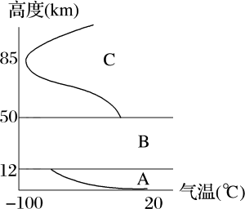5．读图，完成下列问题。

1. 该图反映的是 纬度地区大气的垂直分层，理由是

。

1. 概括A 层天气现象复杂多变的原因。

① ；

② 。

1. 补绘B 层气温变化曲线。在该层 20～40 km 的高度处， 含量达到最大值，形成 层，成为人类生存环境的天然屏障。
2. 在图中 50～85 km 高度范围内，气温随高度变化的特点是 ，依据所学的知识可以推测，该高度范围内大气运动以 运动为主。
3. C 层中有 层， 爆发时，会引起该层的扰动，此时传播的 信号会被部分或全部吸收。
4. 人类生活在 (填文字)层的底部；A→B→C 大气密度的变化趋势是 。

# 江苏省仪征中学 2022-2023 学年度第一学期高一地理学科作业

**2.1 大气圈与大气运动（第二课时）**

研制人：王维中 审核人：李玉军

## 班级： 姓名： 学号： 时间：9 月 29 日 作业时长：20 分钟

一、选择题：

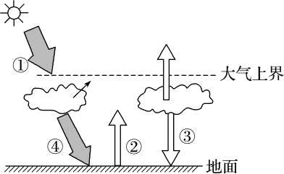读“大气受热过程示意图”，回答 1～2 题。

1．使近地面大气温度升高的热量传递过程顺序是( ) A．①—②—③ B．③—④—① C．①—④—② D．②—③—④ 2．青藏高原与同纬度其他地区相比太阳辐射较强，主要是由于( )

A．大气吸收①辐射少 B．大气吸收②辐射多 C．地面吸收③辐射多 D．地面吸收④辐射少

2018 年 10 月 12 日早，天津出现大雾，能见度很低，给道路交通和市民出行带来不便。完成 3～4 题。

1. 浓雾天气使能见度降低的原因之一是( )

A．浓雾吸收地面辐射，增强大气逆辐射 B．浓雾削弱了地面辐射

C．浓雾削弱了太阳辐射 D．浓雾改变了太阳辐射的波长4．深秋初冬时节也是该地大雾多发期，这其中的道理是( )

A．昼夜温差减小，水汽易凝结，但风力微弱，水汽不易扩散B．昼夜温差减小，水汽不易凝结，直接悬浮于大气中

1. 昼夜温差较大，水汽不易凝结，直接附着在地面上
2. 昼夜温差较大，水汽易凝结，且该季节晴好天气多，有利于扬尘的产生

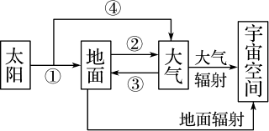下图为“大气受热过程示意图”。据此完成 5～6 题。

1. “本以正身，惟德温温，如冬之日，如夏之云”。“夏之云”令人舒适是因为( ) A．①增强 B．②增强 C．③减弱 D．④增强
2. “秋阴不散霜飞晚，留得枯荷听雨声”。对于“霜飞晚”起主要作用的是( )

A．① B．② C．③ D．④

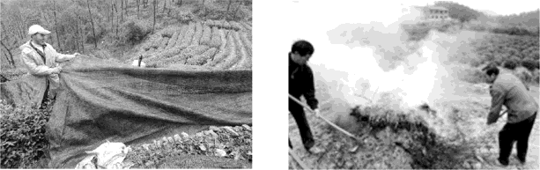每年冬天，茶农都要为西湖龙井茶树防冻。以下是两种常见的防冻措施：①覆盖防寒(寒潮来前，用网纱等覆盖茶树篷面，以保护茶树。如左图)；②熏烟驱霜(晚霜来前，气温降至 2℃左右时点火生烟，以减轻晚霜冻害。如右图)。据图完成 7～8 题。

★7．左图中的网纱在冬季主要能够( )

A．防太阳暴晒 B．防病虫害 C．阻隔霜冻直接接触叶面 D．防洪、防涝

★8．右图中的熏烟能够减轻霜冻，是因为烟雾能够( )

A．使大气中二氧化碳浓度、烟尘增加，大气逆辐射增强 B．使大气中水汽含量增加，太阳辐射增强C．使地面温度增加，地面辐射增强 D．使大气温度增加，大气逆辐射增强

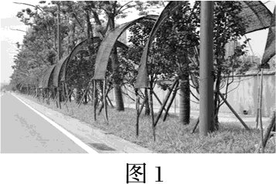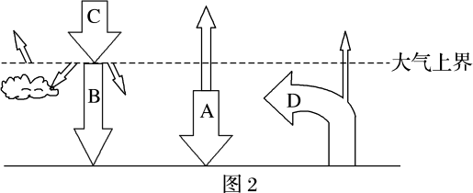下图为“某地景观图”(图 1)和“大气受热过程示意图”(图 2)。读图完成 9～10 题。

9．在夏季，湛江的园林工人一般会给新栽大树覆盖黑色尼龙网(图 1)。这样做的目的是( ) A．增加大气逆辐射，提高夜间温度 B．阻止地面辐射，防止夜间温度过低

C．增强地面辐射，提高树木存活率 D．削弱太阳辐射，减少树木水分蒸腾10．下列各自然现象中，主要由图 2 中A 产生的是( )

A．夏天，多云的白天气温不会太高 B．日落后的黄昏和日出前的黎明，天空仍是明亮的C．多云夜晚的气温比晴天的夜晚低 D．初冬时节，多云的夜晚不易出现霜冻

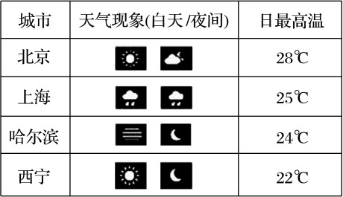读“我国部分城市某日天气情况表”，完成 11～12 题。

11．据表推断，该日昼夜温差最小的城市是( ) A．北京 B．上海 C．哈尔滨 D．西宁

★12．据表判断，对四个城市天气状况的说法正确的是( )

A．该日上海夜间温度最低 B．该日北京最高气温会出现在 12 时

C．该日哈尔滨的大雾天气可能是冬季气温降低所致 D．该日西宁紫外线强度最大

在我国农业生产过程中，经常运用地膜覆盖技术以提高当地的农业生产效率。据此完成 13～14 题。

13．我国华北地区，春季采用地膜覆盖技术，可以有效提高地温，其主要原因是( )

A．减弱了地面辐射 B．增强了大气逆辐射 C．减弱了太阳辐射的总量 D．降低了对太阳辐射的吸收14．在我国山东胶东地区大力发展苹果种植，果农夏季在苹果树下覆盖银色反光地膜，其主要作用是( )

①增强大气逆辐射，提高地温 ②吸收太阳辐射，降低地温

③反射太阳辐射，增加光照效率 ④保持土壤水分

A．①③ B．②④ C．①② D．③④

二、综合题：

15．读“大气的保温作用示意图”，完成下列问题。

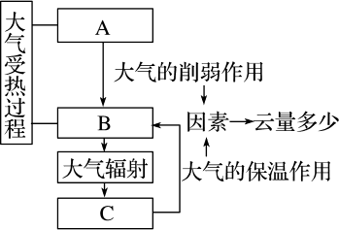

1. 上图中 A 表示 辐射，B 表示 辐射，C 表示 辐射。
2. 由图可知，大气对地面之所以具有保温作用，就是因为大气吸收 使大气增温，同时又以

的形式把热量归还给地面。

1. 太阳辐射和地面辐射相对而言，波长较长的辐射是 。
2. 在寒冷的冬天，农民往往在麦田边燃烧大量的湿草来防御寒潮，试用所学知识解释其原理。

# 江苏省仪征中学 2022-2023 学年度第一学期高一地理补充练习

**2.1 大气圈与大气运动（第二课时）**

研制人：王维中 审核人：李玉军

## 班级： 姓名： 学号： 时间：9 月 29 日 作业时长：10 分钟

一、选择题：

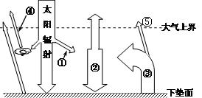下图为大气受热过程示意图，其中箭头表示不同的辐射。读图完成 1～2 题。

图 1

1. 关于图中序号的叙述，正确的是( )

A．①表示大气对地面辐射的吸收 B．②辐射在白天不起到保温作用C．③辐射能量最强部分在可见光区 D．④为大气对太阳辐射的反射作用

2．大气中( )

A．臭氧层遭到破坏会导致①增加 B．二氧化碳浓度降低会使②减少C．地面积雪，会导致③急剧增加 D．雾霾天气会导致⑤在夜晚增强

下图为小明同学拍摄的扬州市郊某蔬菜大棚的照片。图 3 为大气受热过程示意图，①②③④表示各种辐射。读图完成 3～4 题。

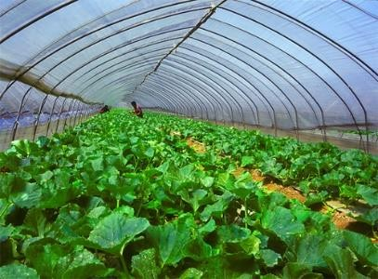

图 2

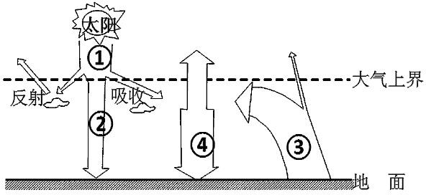

图 3

3.关于图中各辐射的叙述，正确的是 ( )

A．①能量最强部分是红外波段 B．②表示大气逆辐射

C．③是近地面大气的直接热源 D．④表示地面辐射4．该蔬菜大棚在夏季覆盖黑色尼龙网目的是( )

A．增强① B． 削 弱 ② C． 增 强③ D．削弱④

下图为大气受热过程示意图,该表为拉萨和广州相关信息表。读图表,回答 5～6 题。

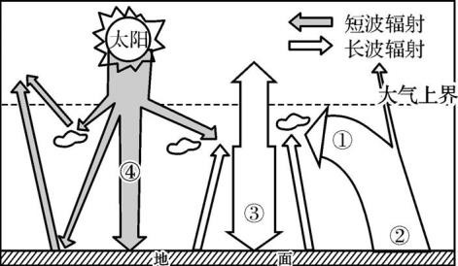

|  |  |  |  |  |
| --- | --- | --- | --- | --- |
| **地点** | **地理坐标** | **海拔**  **(m)** | **年日照时数**  **(h)** | **年太阳总辐射量**  **[百万焦耳/(米 2·年)]** |
| **拉萨** | **29°N,91°E** | **3 650** | **3 007. 7** | **7 339** |
| **广州** | **23°N,113°E** | **11** | **1 906. 0** | **4 711** |

5.与广州相比,拉萨 ( )

A.①较大 B.②较大 C.③较大 D.④较大

6.拉萨成为“日光城”的最主要原因是 ( )

A.海拔高,离太阳较近 B.旅游业发达,大气污染小

C.纬度较高,夏半年白昼时间较长 D.空气稀薄,对太阳辐射削弱少

初冬时节，北方的很多城市道路两侧的树木都被涂白，就像穿了“白裙”，树木涂白是指用涂白剂(主要成分是生石灰和硫磺等)将树干涂成白色，一般涂刷至距地面 1.1～1.5 米的高度。据此完成 7～8 题。

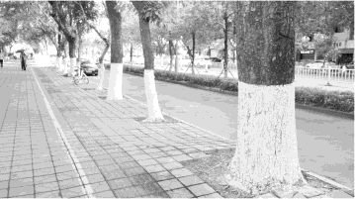

7．城市绿化部门给城区行道树穿“白裙”的主要目的是( )

A．防治牲畜啃食，保护树木 B．增加营养，提高抵抗力 C．杀菌、杀虫，防冻害 D．防止火灾的发生8．树木涂白后( )

A．夜晚树干散热量增加 B．白天树干吸热量减少 C．夜晚树干吸热量增加 D．树干的昼夜温差增大

2013 年 12 月 14 日 21 时 11 分,我国“嫦娥三号”月球探测器在月面虹湾区着陆。月球表面昼夜温差

很大,夜晚温度低至零下 180 多摄氏度,白天温度高达 100 摄氏度以上。据此回答下题。

1. 月球表面昼夜温差大的原因之一是 ( )
2. 月球较地球接近太阳 B.月面缺少大气调节作用

C.月球没有自转和公转运动 D.月面形态比较单一

图示为大气受热过程示意图。读图,回答下题。

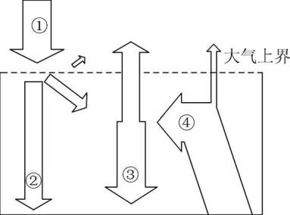

1. 图中数码所示辐射中,直接受弥漫在大气中的火山灰影响而减弱的是 ( )

A. ① B. ② C. ③ D. ④ 二、综合题：

1. 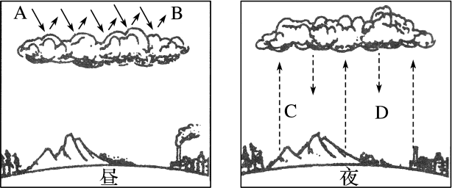下图为“昼夜太阳辐射示意图”。读图回答下列问题。
2. 图中B 表示大气对太阳辐射的 作用，D 表示 辐射。
3. 白天多云时，由于云层对太阳辐射的反射作用增强，到达地面的太阳辐射强度 ，所以地面温度比晴天时 (填“高”或“低”)。
4. 夜间多云时，由于云层 地面长波辐射，并使大气的 作用增强，所以地面温度比晴天时 (填“高”或“低”)。
5. 若北京某月 5 日一天 24 小时多云，4 日一天 24 小时晴朗，则全天温差小的是 日。